Living Now with Netatmo
Geconnecteerd schakelmateriaal

Dit gamma van schakelmateriaal maakt van de woning een geconnecteerde woning.

Geconnecteerde installatie
Om een woning geconnecteerd te maken en deze ter plaatse of op afstand te kunnen bedienen, voldoet de geconnecteerde elektrische installatie aan dezelfde implementatienorm als een conventionele installatie van inbouwapparatuur. Ze omvat een gateway die rechtstreeks via Wifi communiceert met een router met een internetverbinding van de bewoner.

Te installeren in een inbouwdoos met Living Now-houder.

Er kunnen compatibele en connecteerbare verlichtingsbedieningen, contactdozen en rolluikschakelaars aan de gateway gekoppeld worden.

Bediening
De geconnecteerde installatie kan worden bediend vanaf een smartphone, een tablet, een computer
- via de applicatie Home + Control
- via applicaties van derden

De installatie is compatibel met het Apple Homekit-systeem en kan worden bediend via de applicatie ‘Woning’ die is geïntegreerd in de apparaten van Apple.
De geconnecteerde installatie kan worden bediend via de volgende spraakassistenten: Siri van Apple, Google Home en Amazon Echo.
Indien de bewoner geen internetverbinding meer in zijn woning heeft, kan de bediening nog altijd ter plaatse met de schakelaars gebeuren.

Configuratie
Ter aanpassing aan de levensstijl van de bewoners is de installatie voorzien van draadloze bedieningen die gekoppeld kunnen worden met geconnecteerde bekabelde producten (geconnecteerde contactdozen, micromodules voor verlichting, geconnecteerde schakelaar, geconnecteerde rolluikschakelaar). Deze koppeling gebeurt eenvoudigweg door 3 keer op de draadloze bediening van het te koppelen bekabelde product te tikken.

Startkit
De gateway met de algemene bediening ‘vertrek/aankomst’

De gateway met de algemene bediening ‘vertrek/aankomst’ fungeert als wifi-gateway in de installatie. Deze is zo gepositioneerd dat hij het wifi-signaal van het computernetwerk van de bewoner kan ontvangen. Via deze gateway kan de apparatuur bediend worden vanaf een smartphone, een tablet en een computer via de Home + Control-applicatie die gedownload kan worden in de Play Store voor Android-systemen en de App Store voor iOS-systemen. Hij maakt het ook mogelijk om de installatie via de spraakassistenten Siri (voor Apple iOS-systemen), Google Voice en Amazon Alexa te bedienen.
De gateway met de algemene bediening ‘vertrek/aankomst’ met dubbele bedieningspost:
De algemene bediening ‘vertrek/aankomst’ zorgt ervoor dat de verlichting en de geconnecteerde stopcontacten algemeen worden uitgeschakeld en dat de rolluiken worden gesloten.
Met deze bediening kunnen bewoners in een handomdraai hun huis beveiligen voordat ze het verlaten en tegelijk energie besparen.
Wanneer de bewoners thuiskomen, kunnen ze in een handomdraai de rolluiken openen en de in de Home+Control-applicatie voorgeprogrammeerde verlichting inschakelen.

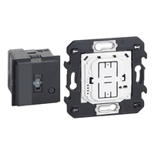 | Startpack geconnecteerde installatie  Living Now with Netatmo  Referentie K4500C
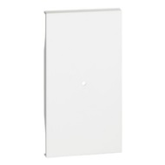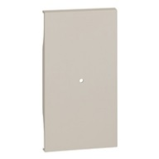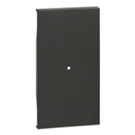 | De afwerking in de juiste kleur moet afzonderlijk worden besteld.  Wit KW30M  Zandkleur KM30M2  Zwart KG30M2

Geconnecteerde bediening
Een element met 1 module om een contactdoos of een ballast te schakelen en het energieverbruik te meten (max. 16A).
Ze kunnen ter plaatse en/of op afstand worden bediend via draadloze bediening, een smartphone en/of stembediening.
Zij moeten het stroomverbruik meten. Via de Home + Control-applicatie kan het dagelijkse en maandelijkse verbruik in euro en kWh gevisualiseerd worden.
De gebruiker wordt via meldingen gewaarschuwd in geval van stroomonderbrekingen of overmatig verbruik (voorgeprogrammeerde meldingen configureerbaar in de Home + Control-applicatie).

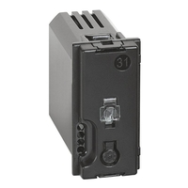 | Geconnecteerde bediening  Living Now with Netatmo  Referentie K4531C
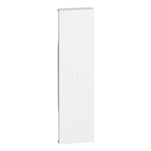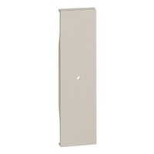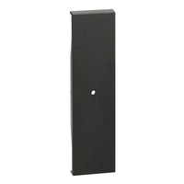 | De afwerking in de juiste kleur moet afzonderlijk worden besteld.  Wit KW31  Zandkleur KM31  Zwart KG31

Energiemeter op DIN-rail
Een element voor het meten van de energie (montage op DIN-rail)
Ze kunnen van op afstand worden uitgelezen via een draadloze verbinding.
Zij moeten het stroomverbruik meten. Via de Home + Control-applicatie kan het dagelijkse en maandelijkse verbruik in euro en kWh gevisualiseerd worden.
De gebruiker wordt via meldingen gewaarschuwd in geval van stroomonderbrekingen of overmatig verbruik (voorgeprogrammeerde meldingen configureerbaar in de Home + Control-applicatie).

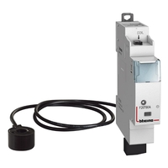 | Energiemeter op DIN-rail  Living Now with Netatmo  Ref. F20T60A

Geconnecteerde verlichting

Geconnecteerde schakelaar met Living Now-nulleider
De geconnecteerde tweerichtingsschakelaar is eenvoudig te installeren in een inbouwdoos met een standaarddiepte (40 mm) en heeft dezelfde elektrische en installatie-eigenschappen als een elektromechanische schakelaar.
Het mechanisme is voorzien voor montage in een Living Now-houder.
Ze kunnen ter plaatse en/of op afstand worden bediend via één of meerdere draadloze bedieningen, een smartphone en/of stembediening.

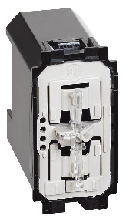 | Geconneceerde schakelaar met nulleider  Living Now with Netatmo  1 module  Ref. K4001C
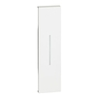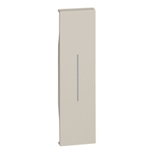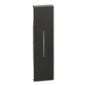  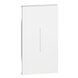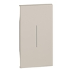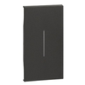 | De afwerking in de juiste kleur moet afzonderlijk besteld worden  1 module 2 modules  Wit KW01 KW01M2  Zandkleur KM01 KM01M2  Zwart KG01 KG01M2

Draadloze bediening van verlichting
De draadloze bediening maakt het mogelijk, wanneer ze gekoppeld is:
- aan een micromodule: om de verlichting te bedienen
- aan een geconnecteerde schakelaar om een wisselschakelaar te creëren
- aan een geconnecteerde bediening voor bijvoorbeeld een contactdoos of om elektrische apparaten van stroom te voorzien

De draadloze bediening is herpositioneerbaar en kan eender waar geplaatst worden dankzij de meegeleverde zelfklevende strips.
Ze werkt met een CR2032 3V-knoopcelbatterij met een autonomie van 8 jaar.

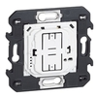 | Draadloze bediening van verlichting  Living Now with Netatmo  Ref. K4003CW
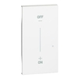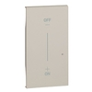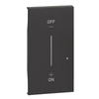 | De afwerking in de juiste kleur moet afzonderlijk besteld worden  Wit KW42M2  Zandkleur KM42M2  Zwart KG42M2

Micromodule

De geconnecteerde micromodule kan eenvoudig worden geïnstalleerd in de standaard inbouwdozen of dichter bij de lichtarmatuur (in het omhulsel of op een verlaagd plafond).
De micromodule kan alle types van belastingen bedienen.
Deze schakelaar kan ter plaatse en/of op afstand worden bediend via één of meerdere draadloze bediening(en), een smartphone en/of stembediening.

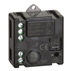 | Micromodule  Living Now with Netatmo  Ref. 3584C

Geconnecteerde rolluiken

Geconnecteerde schakelaar voor rolluiken
De geconnecteerde schakelaar is eenvoudig te installeren in een inbouwdoos met een standaarddiepte (40 mm) en heeft dezelfde elektrische en installatie-eigenschappen als een rolluikschakelaar.
Het mechanisme is voorzien voor montage in een Living Now-houder.
Deze schakelaar kan ter plaatse en/of op afstand worden bediend via één of meerdere draadloze bediening(en), een smartphone en/of stembediening.
Hij is compatibel met rolluiken met zowel elektronische als mechanische stop en laat drie functies toe: omhoog, omlaag en stop.

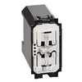 | Geconnecteerde schakelaar voor rolluik met nulleider  Living Now with Netatmo  Referenties:  1 module: K4027C  2 modules: K4027M2C
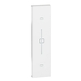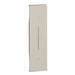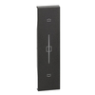  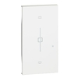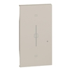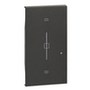 | De afwerking in de juiste kleur moet afzonderlijk besteld worden  1 module 2 modules  Wit KW32 KW32M2  Zandkleur KM32 KM32M2  Zwart KG32 KG32M2

Draadloze bediening voor rolluiken
Met de draadloze bediening kan de bediening van de rolluiken gecentraliseerd worden wanneer ze gekoppeld zijn aan de geconnecteerde schakelaars voor rolluiken.
De draadloze bediening is herpositioneerbaar en kan eender waar geplaatst worden dankzij de meegeleverde zelfklevende strips.
Ze werkt met een CR2032 3V-knoopcelbatterij met een levensduur van 8 jaar.

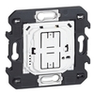 | Draadloze bediening voor rolluiken  Living Now with Netatmo  Referentie: K4027CW
De afwerking in de juiste kleur moet afzonderlijk besteld worden

Wit | KW43M2
Zandkleur | KM43M2
Zwart | KG43M2

Draadloze bediening opstaan / gaan slapen
Met de draadloze bediening opstaan/gaan slapen kunnen vanuit de Home + Control-applicatie in een handomdraai 2 volledig personaliseerbare scenario's geactiveerd worden.
De draadloze bediening is herpositioneerbaar dankzij de meegeleverde zelfklevende strips.
Ze werkt met een CR2032 3V-knoopcelbatterij met een levensduur van 8 jaar.

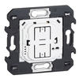 | Draadloze bediening opstaan / gaan slapen  Living Now with Netatmo  Referentie: K4574CW
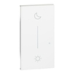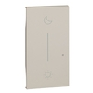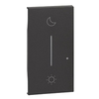 | De afwerking in de juiste kleur moet afzonderlijk besteld worden  Wit KW41M2  Zandkleur KM41M2  Zwart KG41M2

Draadloze bediening vertrek / aankomst
Met de draadloze bediening vertrek/aankomst kunnen vanuit de Home + Control-applicatie in een handomdraai 2 volledig personaliseerbare scenario's geactiveerd worden.
De draadloze bediening is herpositioneerbaar dankzij de meegeleverde zelfklevende strips.
Ze werkt met een CR2032 3V-knoopcelbatterij met een levensduur van 8 jaar.

Draadloze bediening vertrek / aankomst
Living Now with Netatmo

Referentie: K4570CW

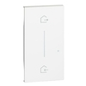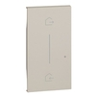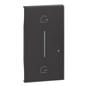 | De afwerking in de juiste kleur moet afzonderlijk besteld worden  Wit KW40M2  Zandkleur KM40M2  Zwart KG40M2

